**Тарасевич Иосиф (Tarasewicz Józef)**

26.01.1830 – крещение сына Миколая Стефана (НИАБ 136-13-1528, л.539, №10/1830-р (коп)).

**НИАБ 136-13-1528** Лист 539. **Метрическая запись №10/1830-р (коп).**

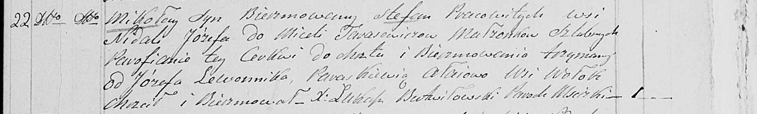

Мстижская Крестовоздвиженская церковь. 26 января 1830 года. Метрическая запись о крещении.

Tarasewicz Mikołay Stefan – сын крестьян, парафиан Мстижской церкви: Тарасевич Миколай Иосифов, деревня Недаль.

Tarasewicz Józef – отец: Тарасевич Иосиф, деревня Недаль.

Tarasewiczowa Domicela – мать: Тарасевич Домицеля, деревня Недаль.

Lewonnik Józef – крестный отец.

Ałaiowa Paraskiewia – крестная мать, с деревни Волоки.

Butwiłowski Łukasz – ксёндз.